Entrega 1. Estadística. Grupo B--1

Previa. Abre en SPSS el fichero Excel http://www.uv.es/mperea/deAA.xls
La información proporcionada es el Género (1=hombre y 2=mujer). Y 4 preguntas de “Neuroticismo” en una escala de 1 a 5, que a efectos prácticos asumir que es de intervalo. Poner las etiquetas de valor de género en el fichero SPSS. La pregunta 4 es inversa, de manera que habrás de efectuar la fórmula apropiada para ponerla en el orden apropiado (recuerda: un 5 es en realidad un 1, o un 4 es en realidad un 2, etc.)

Para convertir la pregunta 4 en el orden adecuado:
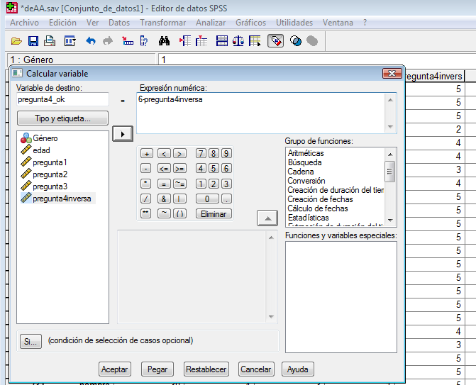
Habéis de enviar a manuelpereauv@gmail.com el fichero .doc con las respuestas y el fichero .sav con los datos de SPSS. Poner vuestros apellidos y nombre en el fichero.

Crea la variable “suma_neur” en SPSS, sumando las 4 preguntas (con la inversa en orden apropiado, lógicamente).

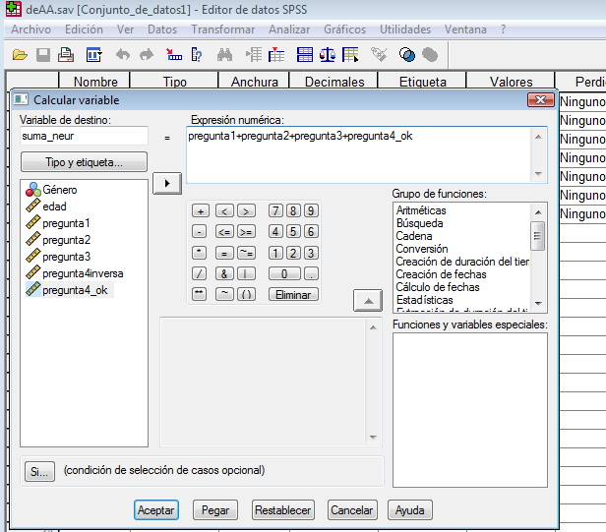

Pregunta 1. Efectúa la tabla de frecuencias para la variable Género. Cópiala. Indica el valor de la moda.

Analizar—Descriptivos—Frecuencia. En Estadísticos, hacer clic en Moda. En la tabla. quitar lo “acumulado” (es escala nominal)

Tabla:
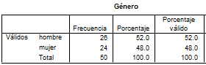
Estadísticos

Género
N | Válidos | 50
N | Perdidos | 0
Moda |  | 1

Moda es el valor 1 (hombre)

Pregunta 2. Efectúa el diagrama de caja y bigotes de “suma_neur” en función del Género. Cópialo en MS-Word. Indica brevemente, mirando únicamente el gráfico, las similitudes y diferencias de Neuroticismo en función del Género.

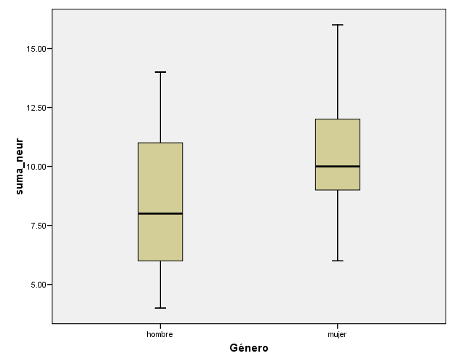
Hay algo mayor grado de neuroticismo en las mujeres, de acuerdo con el gráfico (v.g., la mediana en suma_neur es de 8 para hombres y de 10 para mujeres). En cuanto a variabilidad, es algo mayor en el grupo de hombres, viendo las cajas. No hay puntuaciones atípicas en ninguno de los dos grupos.
Pregunta 3. Crea una columna con las puntuaciones típicas de “suma_neur”. Y transfórmala en una variable T (recordar: media 50 y desviación típica 10)
Para crear punt.típicas hay varias posibilidades. La más sencilla es seguramente yendo a:
Analizar—Est.Descriptivos—Descriptivos y hacer clic en “guardar valores tipificados como variables”, quedando lo siguiente:
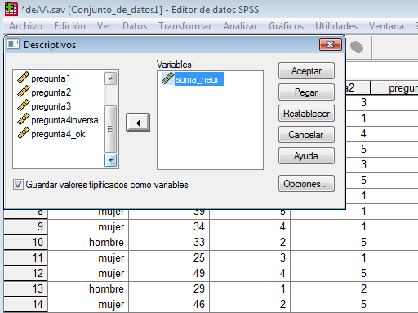
Quedando:

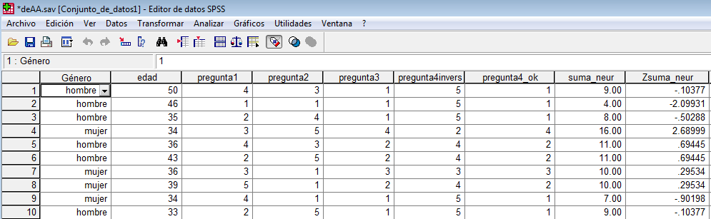
Para pasar a puntuación T es ir a transformar: multiplicar por 10 y sumar 50 (y el resultado le quitáis los decimales):
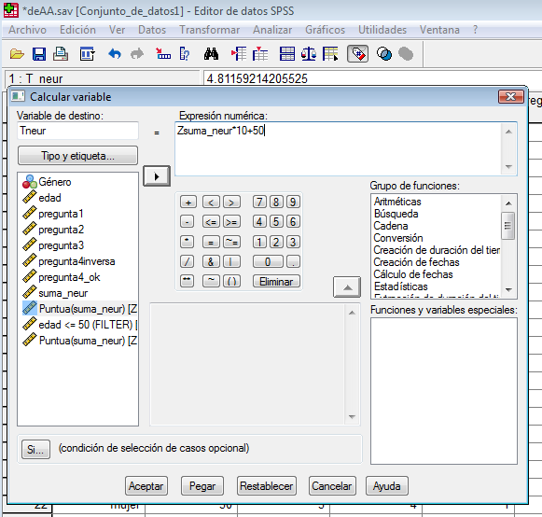

Quedando lo siguiente:
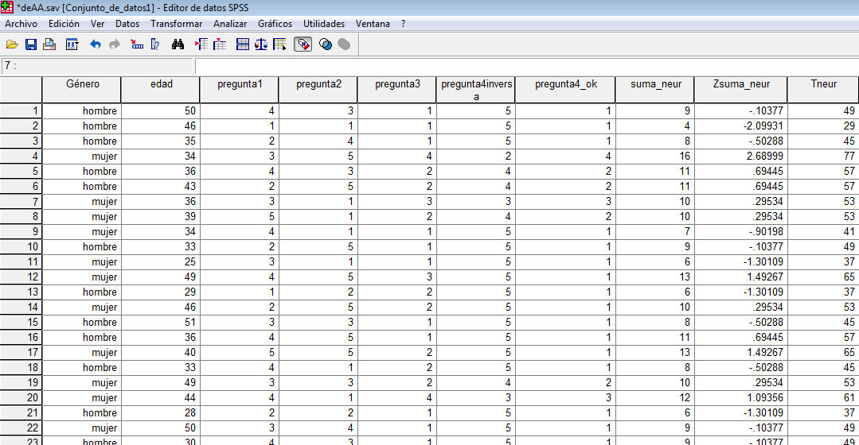

Pregunta 4. Efectúa la media aritmética de “suma_neur” excluyendo los sujetos con edad superior de 50 (es decir incluyendo sujetos hasta 50 años inclusive). Copia los valores.

Primero se va a Datos y se incluyen las personas con edad <=50
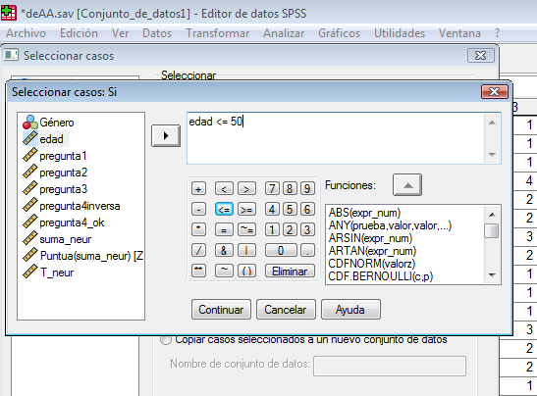
Y luego se calcula la media
Analizar---EstDescripticos—Descriptivos (hay otras opciones para obtener la media; yendo a Explorar, o incluso a Frecuencias también se ofrece)
Estadísticos descriptivos

 | N | Mínimo | Máximo | Media | Desv. típ.
suma_neur | 45 | 4 | 16 | 9.40 | 2.517
N válido (según lista) | 45

Pregunta 5. Indica los valores de los estadísticos “robustos” de tendencia central (los 4 estadísticos que ofrece SPSS) para la variable “suma_neur” (recuerda volver a incluir todos los sujetos).
Recordar ir a Datos—Seleccionar Datos y hacer clic en “seleccionar todos los casos”

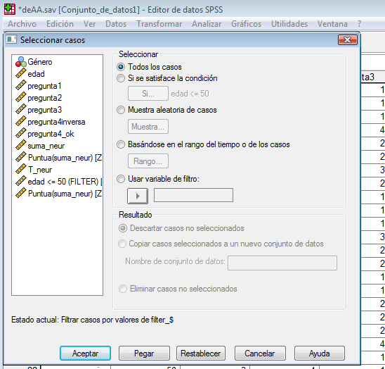
Los estadísticos robustos de tendencia central aparecen como opción en Analizar—EstDesc—Explorar (botón de Estadísticos):
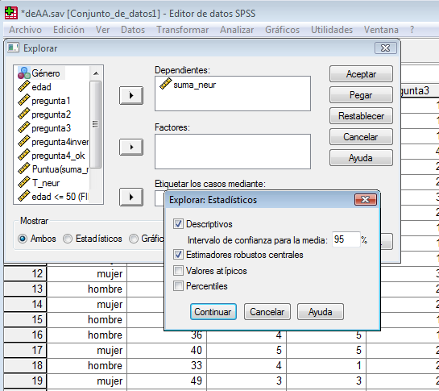
Y la tabla es:

Estimadores-M

 | Estimador-M de Huber(a) | Biponderado de Tukey(b) | Estimador-M de Hampel(c) | Onda de Andrews(d)
suma_neur | 9.19 | 9.16 | 9.19 | 9.16
a La constante de ponderación es 1.339.
b La constante de ponderación es 4.685.
c Las constantes de ponderación son 1.700, 3.400 y 8.500.
d La constante de ponderación es 1.340*pi.

Como casi no hay punt.atípicas (una según el diagrama de caja y bigotes), estos valores son bastante similares al de la media aritmética. Si hubiera claramente puntuaciones atípicas extremas, la media aritmética no sería apropiada –pero estos estadísticos robustos sí son resistentes a las puntuaciones extremas.
Pregunta 6. Tenemos un experimento en el que se manipula el tipo de tratamiento (cognitivo vs conductual) en pacientes con fobia a las arañas. También tenemos en cuenta si inicialmente estos pacientes tienen una fobia moderada o bien extrema, con lo que tenemos 4 condiciones experimentales cruzando ambas variables. Se mide el grado de fobia, medido en una escala de evitación conductual, tras finalizar el tratamiento.
Indica la o las variables independientes y la o las variables dependientes.

Dos var.independientes:
--tipo de tratamiento (cognitivo vs. conductual)
--Grado de fobia inicial (moderada vs. extrema)

Var. Dependiente:
Nivel de fobia tras tratamiento –para la medida se emplea una escala de evitación conductual. (Pero tener claro que la var.dependiente NO ES LA ESCALA, en el nivel de fobia tras tratamiento)
Pregunta 7. Si efectuamos una transformación no , lineal en “suma_neur”, ¿Qué variará? (tendencia central, variabilidad, forma)
Varía todo. Tanto tendencia central, como variabilidad como la simetría/asimetría (forma). Es fácil de ver creando un ejemplo con varios números, y haciendo una transformación no lineal (el cuadrado, por ejemplo): cambian los índices de tendencia central, variabilidad y asimetría.

